www.tyf.gov.tr
TÜRKİYE
YÜZME FEDERASYONU

TÜRKİYE YÜZME FEDERASYONU 11-12 YAŞ ULUSAL YÜZME GELİŞİM PROJESİ 2.ETAP VİZE ve AÇIK YAŞ İL TEST MÜSABAKASI REGLEMANI
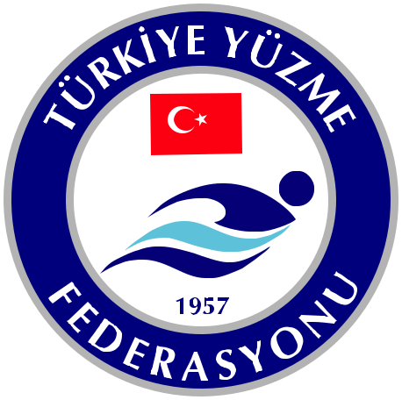

Müsabaka Yeri:

EDİRNE OLİMPİK YÜZME HAVUZU (50m)

Müsabaka tarihi :
23-24 Şubat 2019

Katılım Yaşı:

Açık Yaş Bayan/Erkek

Son Liste Bildirimi :
18 Şubat 2019 saat 18:00 (Liste bildirimlerinin portal.tyf.gov.tr adresinden kulüp ve antrenörlere tanımlı kullanıcı adı ve şifreler ile giriş yapılarak iletilmesi gerekmektedir.Aksi takdirde kesinlikle dikkate alınmayacaktır.)

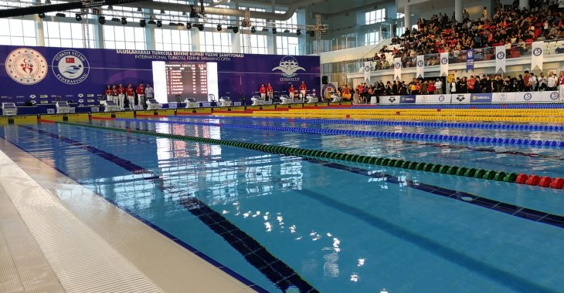
TÜRKİYE

YÜZME FEDERASYONU

Müsabaka Kuralları

- Türkiye Yüzme Federasyonu Müsabaka Genel Talimatları geçerlidir.

- Yarışmalara belirtilen yaş grubu sporcuları, 2018-2019 vizeli lisansları ile iştirak edeceklerdir.

- 2. etaptaki 1. vize yarışmasına katılıp B2-A1-A2-A3-A4 barajlarından 4 adet baraj geçen sporcu, 2. etaptaki bölge yarışmasına katılım hakkı kazanmış olur.Bölge yarışmasına katılabilmek için 2. etaptaki 1. vize yarışmasına katılmak zorunludur

- Bölge müsabakasına katılabilmek ve baraj geçerlilik tarihleri arasında TYF ve MEB yarışmalarında yüzülen derecelerin geçerli sayalabilmesi için 2.etap 1.vize müsabakasına katılmak zorunludur.Mazeret kabul edilmeyecektir.

- Kulüp yetkilileri, yarışma katılım formlarını belirlenen gün ve saate kadar İl Temsilciliği'ne bildirmelidir.

- İtiraz olması durumunda itirazlar yazılı olarak yapılacak olup 350 TL itiraz bedeli ödenecektir.

TÜRKİYE

YÜZME FEDERASYONU

Müsabaka B%lg ler

- Seans başlama zamanı : Sabah seansı: 09.30 Akşam seansı:16.00

- Müsabaka katılım sayısı : Sporcular, vize yarışmalarında istedikleri kadar yarışa iştirak edebilirler.

- Isınma : Havuz; ısınmalar için seans başlangıcından en az 1 saat 30 dakika öncesinden kullanıma açılacaktır.Isınmalarda havuzun 1. kulvarı çıkış ve dönüş çalışmaları için, havuzun son kulvarı tempo kulvarı olarak kullanılacaktır.

- Yarışmalarda baş üstü start uygulanacak ve anonslar seriler yüzülürken yapılacaktır.

- Seriler : Seriler hızlı dereceden yavaş dereceye doğru yapılacaktır.

- Bayrak yarışları : Vize yarışmalarında bayrak yarışları yapılmamaktadır.

- Ödüllendirme : Vize yarışmalarında ödüllendirme yapılmamaktadır.

- Türkiye Yüzme Federasyonu gerekli gördüğü durumlarda yarışma programı, tarih, işleyiş ve reglemanında her türlü değişikliği yapma hakkına sahiptir.

TÜRKİYE

YÜZME FEDERASYONU

Yarışma Programı

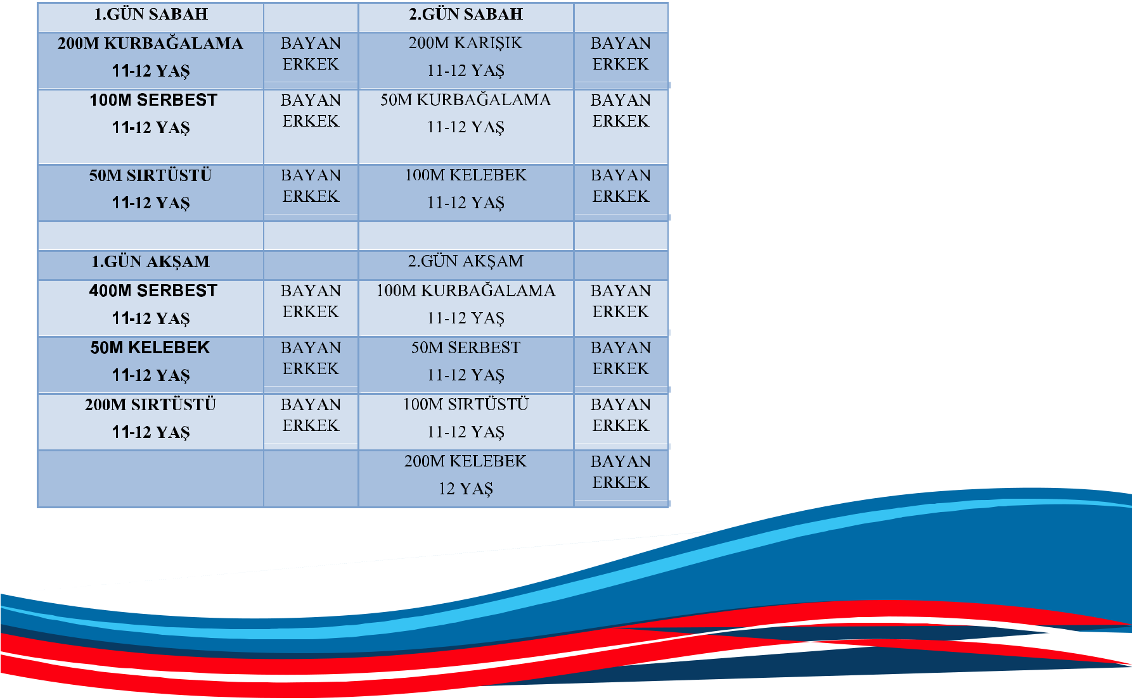

TÜRKİYE

YÜZME FEDERASYONU

BARAJLAR
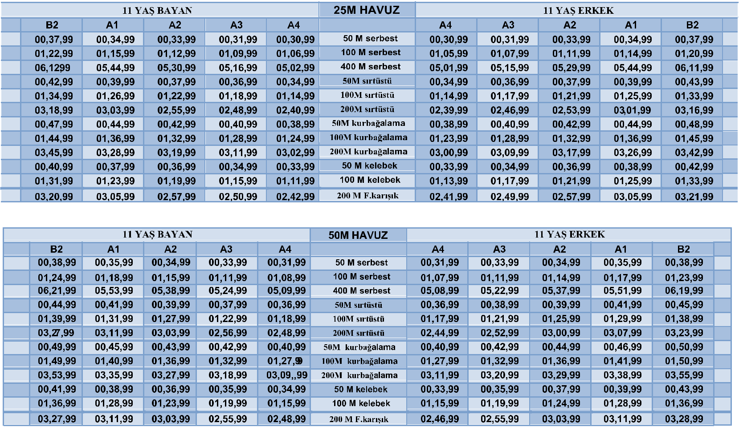

TÜRKİYE

YÜZME FEDERASYONU

BARAJLAR
